
  Status Proposal
  OK | REVISI | DITOLAK
Proposal Tugas Akhir
Rancang Bangun Permainan Waktu Nyata "Yuk, Kita Cari!" dengan Banyak Pemain Menggunakan Flash ActionScript 3 (AS3) dan SmartFoxServer2X (SFS2X)
MOHAMMAD F K UMAM
5106100064
Dosen Pembimbing 1
IMAM KUSWARDAYAN, S.Kom, M.T. | 19761215 200312 1001
Dosen Pembimbing 2
SARWOSRI, S.Kom, M.T. | 19760809 200112 2001
Jurusan Teknik Informatika
Fakultas Teknologi Informasi
Institut Teknologi Sepuluh Nopember
Surabaya 2012

JURUSAN TEKNIK INFORMATIKA
FAKULTAS TEKNOLOGI INFORMASI
INSTITUT TEKNOLOGI SEPULUH NOPEMBER

USULAN TUGAS AKHIR
- IDENTITAS PENGUSUL
NAMA : MOHAMMAD F K UMAM
NRP : 5106 100 064
DOSEN WALI : AHMAD SAIKHU, S.Si, MT
- JUDUL TUGAS AKHIR
Rancang Bangun Permainan Waktu Nyata "Yuk, Kita Cari!" dengan Banyak Pemain Menggunakan Flash ActionScript 3 (AS3) dan SmartFoxServer2X (SFS2X)
- LATAR BELAKANG
Permainan merupakan salah satu buah pemikiran manusia. Permainan telah muncul di tengah-tengah kehidupan manusia sejak zaman purba dalam bentuk yang sederhana. Pada tiap masa,selalu muncul permainan baru dengan teknologi yang bersesuaian dengan sarana-sarana yang tersedia saat itu. Sebagai contoh permainan catur, dibuat dengan bentuk papan dan ukiran bidak yang merupakan bentuk fisik teknologi pada masa India kuno. Sebuah permainan dibuat untuk memenuhi dorongan naluri menunjukkan eksistensi diri yang secara alami merupakan bagian dari potensi manusia. Hal itulah yang mendorong munculnya suasana kompetisi, yaitu keberadaan status kalah dan menang. Tentu saja setiap pemain didorong untuk meraih kemenangan. Terlepas dari bagaimana pun cara untuk meraihnya, pemain tetap harus mengikuti aturan main dan tidak diperbolehkan melanggar batasan-batasan yang telah ditetapkan dalam sebuah permainan.
Unsur-unsur kegembiraan dan kompetisi yang terdapat dalam sebuah permainan dapat dimanfaatkan untuk mendukung pendidikan. Berbagai permainan mulai dikembangkan untuk membantu anak belajar bahasa asing atau mengenal kosakata bahasa dalam suasana kompetisi yang menyenangkan. Salah satunya adalah ”Petualangan Berburu Bintang Hijaiyah”. Terdapat 8 misi dalam permainan tersebut. Pada misi ke-5, pemain menyusuri sungai katak dan diminta mengumpulkan nama-nama benda berbahasa Arab sesuai dengan gambar yang ditampilkan dalam waktu 60 detik. Peluang yang diberikan sebanyak 3 dan akan berkurang 1 jika salah, namun jika jawaban benar maka nilai akan bertambah 15 poin. Misi gagal jika peluang telah nol atau waktu telah habis. Jika pemain berhasil menyelesaikan misi, maka pemain mendapatkan bonus 3 bintang. Permainan ini dibuat untuk anak-anak berusia 6 tahun ke atas menggunakan Adobe Flash CS3 Profesional [4].
Sayangnya permainan ”Petualangan Berburu Bintang Hijaiyah” hanya bisa dinikmati oleh seorang pemain saja. Permainan tersebut belum mampu mengakomodasi banyak pemain sekaligus. Permainan itu juga tidak memungkinkan satu pemain berkomunikasi dan berkompetisi secara langsung dengan pemain yang lain. Tentunya ini mempengaruhi kualitas edukasi. Pemain menjadi kurang bersemangat untuk mengulangi permainan ketika semua misi telah terlampaui. Padahal ketika anak-anak menghafal dan memahami bahasa asing, mereka selalu membutuhkan upaya yang berulang-ulang. Pengulangan dan pembiasaan merupakan sebuah keniscayaan bagi siapa pun yang mempelajari bahasa apapun, termasuk bahasa Arab dan Inggris. Hal inilah yang harus dipecahkan, yakni bagaimana merancang sebuah permainan dengan konten edukasi yang memungkinkan pemain berkomunikasi dan berkompetisi dengan pemain-pemain lain sehingga tidak cepat bosan. Kualitas edukasi permainan diharapkan semakin meningkat sehingga target globalnya tercapai, yakni membantu pemain dalam memperkaya kosakata bahasa Arab dan Inggris.
Pada masa sekarang, masalah di atas dapat dipecahkan dengan merancang dan membangun permainan berbasis web. Permainan berbasis web semakin diminati dan banyak dikembangkan. Pesatnya perkembangan permainan berbasis web ditandai dengan banyaknya permainan baru dan portal permainan baru yang bermunculan di internet. Selain itu industri di bidang permainan berbasis web juga menjadi salah satu jenis industri yang berkembang dengan pesat, misalnya Zynga dengan ”Farmville” yang mampu menyedot 33 juta pemain dalam dua bulan [2]. Ada juga ”Solus Saga” yang tidak dikembangkan oleh industri komersial, namun dikembangkan oleh akademisi [3]. Permainan dengan banyak pemain, merupakan salah satu platform permainan yang digemari. Eksistensi permainan dengan banyak pemain terus berkembang dari masa ke masa. Dengan permainan yang dapat dimainkan dengan banyak pemain, pemain bisa berinteraksi dengan orang lain sehingga permainan yang mengandung konten edukasi menjadi semakin menarik untuk dimainkan. Permainan ”Yuk, Kita Cari!” yang akan dibuat diharapkan mampu menghadirkan solusi atas permasalahan yang telah disebutkan di atas.
- RUMUSAN MASALAH
Rumusan masalah yang diangkat dalam Tugas Akhir ini dapat dipaparkan sebagai berikut :
- Bagaimana merancang aturan permainan dari permainan waktu nyata dengan banyak pemain yang diberi nama “Yuk, Kita Cari!”.
- Bagaimana merancang dan mengimplementasi aturan permainan menggunakan Flash ActionScript3.
- Bagaimana integrasi SmartFoxServer2X ke dalam implementasi aturan permainan yang menggunakan ActionScript3.
- Bagaimana sinkronisasi transaksi info antara server dan klien untuk mengkomunikasikan kondisi dunia dalam permainan.

- BATASAN MASALAH
Permasalahan yang dibahas dalam Tugas Akhir ini memiliki beberapa batasan, diantaranya sebagai berikut:
- SmartFoxServer yang digunakan adalah versi gratis dari SmartFoxServer yaitu SmartFoxServer2X Community Edition. Versi SmartFoxServer ini mempunyai fitur yang sama dengan versi berbayar, namun dibatasi hanya dapat menampung 100 pengguna yang terhubung dengan server secara bersamaan.
- Dalam permainan ini pemain dapat membuat ruang-ruang permainan, sebuah ruang permainan dibatasi hanya dapat menampung 4 pengguna.
- Dalam permainan ini tidak ada peningkatan level, namun pemain dapat memilih beberapa peta lokasi permainan yang menyajikan tantangan dan batas jumlah pemain yang berbeda.
- Pemain bisa bermain melawan komputer. Komputer dibedakan menjadi 3, yakni pemula, menengah, dan pintar. Pembedaan tersebut didasarkan pada tingkat kecepatan memilih dan kemungkinan benar dalam mencocokkan benda.

- TUJUAN TUGAS AKHIR
Tujuan dari tugas akhir ini adalah untuk menghasilkan sebuah aplikasi permainan berbasis web yang mengandung konten edukasi yang dapat dimainkan oleh banyak pemain secara bersamaan pada satu waktu.
- MANFAAT TUGAS AKHIR
Hasil dari penelitian ini nantinya diharapkan dapat digunakan untuk mempercepat proses belajar anak-anak tentang kosakata bahasa Arab dan Inggris. Selain itu hasil dari penelitian ini dapat digunakan sebagai alternatif permainan waktu nyata dengan banyak pemain berbasis web menggunakan Flash untuk mendukung pendidikan.
- RINGKASAN TUGAS AKHIR
Dalam pembuatan tugas akhir ini, akan dibuat perangkat lunak berupa permainan berbasis web berjudul “Yuk, Kita Cari!” yang dapat dimainkan banyak orang. Jenis permainan ini merupakan permainan waktu nyata yang mengedepankan ketangkasan respon pemain. Pemain dapat melakukan aksi tanpa harus menunggu giliran dan waktu permainan berjalan sesuai kenyataan.
Sebelum memulai permainan, harus dilakukan pendaftaran melalui web. Apabila sudah terdaftar dan proses login berhasil, pemain terlebih dahulu melakukan pengaturan ruang. Pemain dapat melihat daftar ruangan yang sudah tersedia sekaligus pemain-pemain yang ada dalam ruang. Pemain dapat bergabung ke dalam ruang yang tersedia apabila jumlah pemain dalam ruang tersebut belum maksimal. Pemain juga dapat membuat ruang baru, terlepas dari apakah ruang yang tersedia sudah penuh semua atau tidak. Pemain memulai untuk membuat ruang, menentukan lokasi permainan, dan bergabung ke dalam ruang. Kemudian pemain yang membuat ruang dapat menentukan lawan-lawannya apakah pemain-pemain yang lain, komputer, ataukah gabungan keduanya. Lawan berupa komputer terdiri dari 3 jenis, yakni pemula, menengah, dan pintar. Pemain yang lain ikut bergabung memenuhi ruang yang baru dibuat agar permainan dapat dilakukan. Apabila pengaturan ruang telah selesai dan semua pemain telah siap, maka permainan dapat dimulai. Fungsi-fungsi pengaturan ruang untuk permainan ditunjukkan oleh gambar 1. Selama pengaturan ruang berlangsung, antar pemain dapat berkomunikasi dan berbincang-bincang.

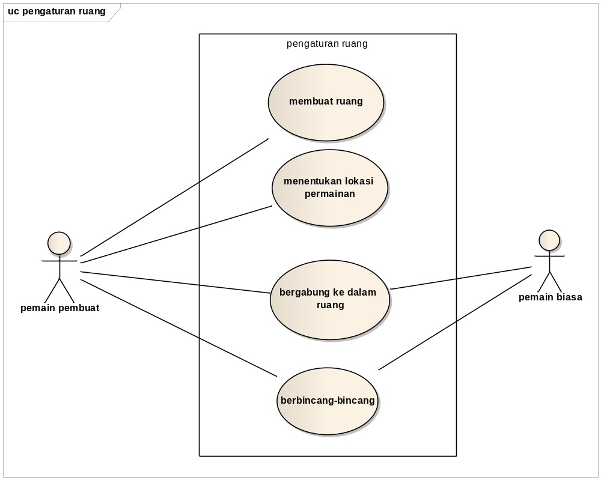

Gambar 1. Diagram Use Case Pengaturan Ruang “Yuk, Kita Cari!”

Misi yang harus diselesaikan dalam permainan ini adalah menemukan benda-benda yang tersembunyi pada sebuah kotak kardus sesuai dengan daftar nama benda yang telah ditetapkan pada peta tertentu. Daftar nama benda ditampilkan dalam bahasa Inggris dan Arab. Pemain dapat memilih dengan menekan kursor pada benda-benda yang ada. Apabila benda yang dipilih cocok dengan salah satu nama benda pada daftar, maka benda tersebut akan menghilang dari kotak kardus. Benda yang sudah dipilih salah satu pemain atau yang sudah menghilang tidak dapat dipilih oleh pemain lainnya. Pemain yang berhasil mencocokkan benda akan mendapatkan skor. Namun apabila pemain salah mencocokkan benda, maka skornya akan dikurangi. Pemain yang menang adalah pemain dengan skor yang paling banyak.
Perhitungan skor dihitung dari beberapa faktor, yaitu: benda yang berhasil dicocokkan, kesalahan mencocokkan benda, dan bonus spesial yang muncul berkala. Pada awal permainan masing-masing pemain akan mendapatkan skor awal dan sejumlah poin khusus. Poin khusus tersebut digunakan untuk memanggil bantuan. Apabila pemain sudah kehabisan poin khusus, maka bantuan tidak dapat digunakan. Fungsi-fungsi permainan ditunjukkan pada gambar 2.
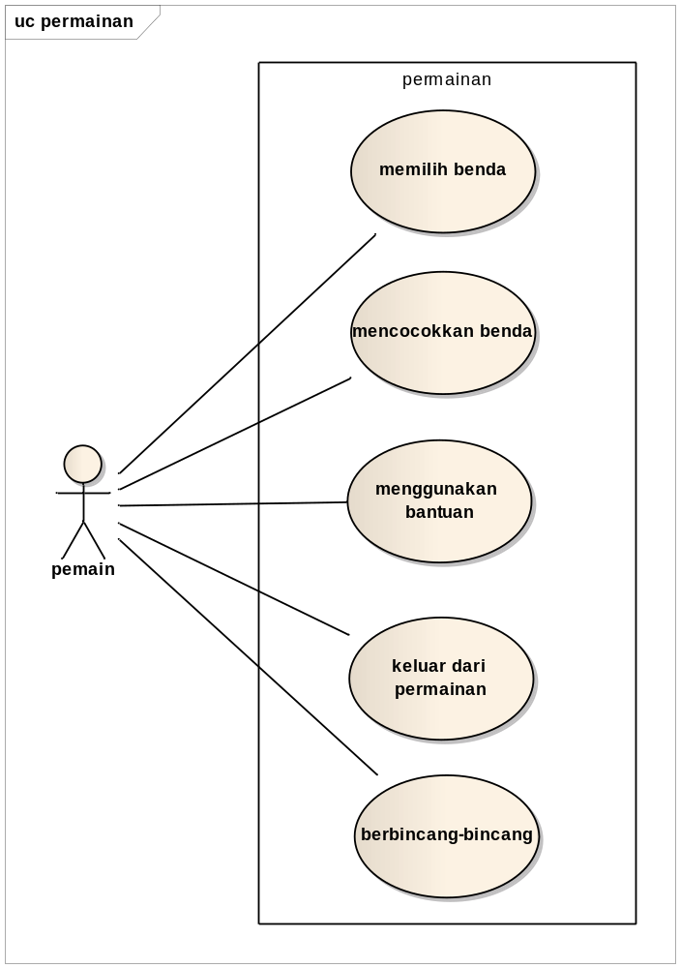
Gambar 2. Diagram Use Case Permainan “Yuk, Kita Cari!”

Untuk memainkan permainan ini, komputer pemain harus dapat berkomunikasi dengan server web dan server SmartFox, baik menggunakan koneksi jaringan lokal maupun secara online. Server web ”Yuk, Kita Cari!” membantu pemain baru untuk melakukan pendaftaran sebelum memulai proses-proses permainan. Sedangkan aplikasi server (menggunakan SmartFoxServer 2X) akan mengkoordinasi dan mensinkronisasikan komunikasi antar pemain ketika proses permainan berlangsung, seperti terdapat pada Gambar 3.
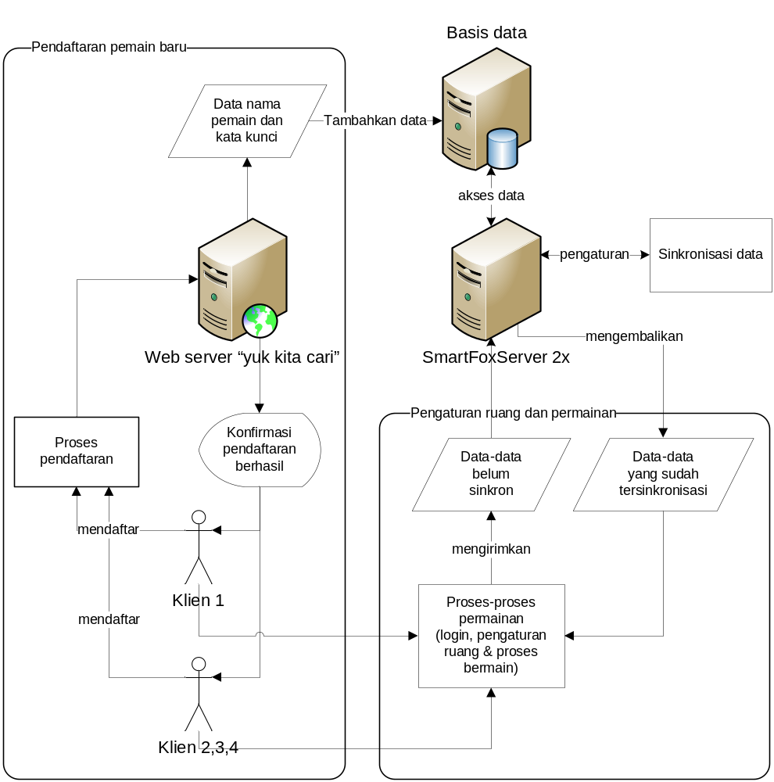
Gambar 3. Arsitektur Server-Klien dalam permainan “Yuk, Kita Cari!”

- TINJAUAN PUSTAKA DAN DASAR TEORI
  - SmartFoxServer2X (SFS2X)
SmartFoxServer adalah multi-platform socket server yang dirancang untuk diintegrasikan dengan Adobe Flash, memungkinkan pengembang untuk secara cepat mengembangkan aplikasi banyak pengguna dan permainan dengan banyak pemain. SmartFoxServer mendukung semua FlashPlayer mulai dari versi 6 sampai yang terbaru Flash Player 10 dan menyediakan seperangkat API untuk Actionscript 2.0 3.0, dan Java, .Net/Unity3D, Shockwave, dan banyak bahasa lainnya [5].
SmartFoxServer juga memungkinkan pengembang untuk menciptakan berbagai aplikasi banyak pemain dari bincang sederhana dan permainan turn-based hingga MMO skala besar dengan pengelompokkan.
  - Flash ActionScript 3.0 (AS3)
ActionScript 3.0 adalah bahasa pemrograman berbasis obyek yang menandakan sebuah langkah penting dalam evolusi kemampuan runtime FlashPlayer. ActionScript 3.0 didasarkan pada ECMAScript, bahasa pemrograman standar internasional untuk penulisan skrip [1]. ActionScript 3.0 memperkenalkan ActionScript Virtual Machine yang lebih optimal disbanding versi sebelumnya yaitu, AVM2, yang secara dramatis melebihi kinerja dari AVM1. Akibatnya, ActionScript 3.0 mengeksekusi kode hingga 10 kali lebih cepat daripada kode ActionScript yang lama.
  - Contoh permainan dengan banyak pemain berbasis web yang telah menggunakan Flash ActionScript 3 dan SmartFoxServer2X(SFS2X)
Berikut adalah beberapa contoh permainan dengan banyak orang berbasis web yang menggunakan SmartFoxServer2X [6].
9.3.1 Solar Chiefs
Pemilik: MyGame
Tipe: Permainan dengan banyak pemain
Teknologi klien: Flash
“Solar Chiefs” adalah sebuah permainan dengan banyak pemain yang dapat dimainkan dengan 2-4 pemain, dan pemain terakhir yang hidup adalah pemenangnya. Dalam permainan “Solar Chiefs” terdapat fitur untuk membangun dan upgrade senjata pada planet pemain dan dapat menggunakannya untuk mengalahkan pemain lain. Contoh tampilan permainan dapat dilihat pada Gambar 4.
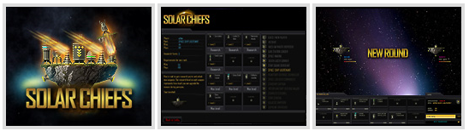
Gambar 4. Contoh Tampilan Permainan “Solar Chiefs”

9.3.2 Omega Empire
Pemilik: Plugworks
Jenis: Permainan dengan banyak pemain
Teknologi klien: Flash
“Omega Empire” adalah sebuah retro-MMOG. Di dalamnya pemain memainkan peran seorang komandan kapal dari sebuah planet dan bertujuan untuk mempertahankan planet dari serangan kapal dari planet musuh. Kerjasama dan kerja tim sangat diperlukan untuk mencapai kemenangan. Pemain dapat memilih untuk memainkan berbagai jenis kapal yang masing-masing dirancang untuk peran yang berbeda.
Tim yang berhasil menguasai semua planet dalam permainan akan menjadi pemenang. Pemain mendapatkan poin pengalaman dan skor sepanjang bermain permainan, yang dapat digunakan untuk mendapatkan pangkat yang lebih tinggi atau membeli pesawat yang lebih baik. Tampilan permainan “Omega Empire” dapat dilihat pada Gambar 5.
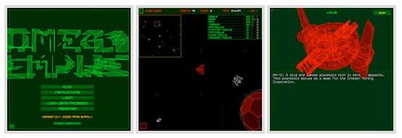
Gambar 5. Contoh Tampilan Permainan “Omega Empire”

- METODOLOGI

Analisis Kebutuhan dan Studi Literatur
Pada tahap ini dilakukan pengumpulan dan penggalian informasi dan literatur yang diperlukan dalam proses perancangan dan implementasi sistem yang akan dibangun. Literatur yang digunakan adalah terkait dengan permainan banyak pemain dan server SFS2X.

Perancangan Sistem
Pada tahap ini dilakukan analisa awal dan pendefinisian kebutuhan sistem untuk mengetahui masalah yang sedang dihadapi. Dari proses tersebut selanjutnya dirumuskan rancangan sistem yang dapat memberi permecahan masalah tersebut.

Implementasi
Pada tahap ini dilakukan pembuatan perangkat lunak yang merupakan implementasi dari rancangan yang telah dibuat sebelumnya.

Uji Coba dan Evaluasi
Pada tahap ini akan dilakukan pengujian terhadap perangkat lunak menggunakan data atau skenario yang telah dipersiapkan sebelumnya.Uji coba akan dilakukan dengan meminta beberapa orang untuk mencoba permainan ini dengan koneksi jaringan lokal. Uji coba dan evaluasi perangkat dilakukan untuk mencari masalah yang mungkin timbul, mengevaluasi jalannya program, dan mengadakan perbaikan jika ada kekurangan.

Penyusunan Buku Tugas Akhir
Pada tahap ini melakukan pendokumentasian dan laporan dari seluruh konsep, dasar teori, implementasi, proses yang telah dilakukan, dan hasil-hasil yang telah didapatkan selama pengerjaan tugas akhir. Buku tugas akhir ini bertujuan untuk mendapatkan gambaran dari pengerjaan tugas akhir ini dan diharapkan dapat berguna untuk pembaca yang tertarik untuk melakukan pengembangan lebih lanjut.

JADWAL KEGIATAN

Tahapan | Bulan (Tahun 2012)
Tahapan | April |  |  |  | Mei |  |  |  |  | Juni
Analisa kebutuhan dan studi literatur
Perancangan sistem
Implementasi
Uji coba dan evaluasi
Penyusunan buku

DAFTAR PUSTAKA
- Grossman, G., & Emmy, H. (2006, Juni 27). ActionScript 3.0 Overview. Diakses Tanggal 26 Maret, 2012, dari www.adobe.com/devnet: http://www.adobe.com/devnet/actionscript/articles/actionscript3_overview.html
- Lovell, N. (2009, September 11). The six secrets of Farmville’s success. Diakses Tanggal 26 Maret, 2012, dari gamesbrief.com: http://www.gamesbrief.com/2009/09/six-secrets-of-farmvilles-success-and-33-million-people-agree/
- Mahdan, Afifudin. (2011). Rancang Bangun Permainan Waktu Nyata dengan Banyak Pemain Berbasis Web "Solus Saga" dengan Menggunakan Flash ActionScript 3 (AS3) dan SmartFoxServer2X (SFS2X). Tugas Akhir. Surabaya: Institut Teknologi Sepuluh Nopember.
- Choironi, Umi & Ratri. (2011). Petualangan Berburu Bintang Hijaiyah. Diakses Tanggal 2 April, 2012, dari gameedukasi.com: http://www.gameedukasi.com/2011/01/petualangan-berburu-bintang-hijaiyah/
- SmartFoxServer. (2010). SmartFoxServer Overview. Diakses Tanggal 26 Maret, 2012, dari smartfoxserver.com: http://www.smartfoxserver.com/overview/platform
- SmartFoxServer. (2010). SmartFoxServer Showcase. Diakses Tanggal 26 Maret, 2012, dari SmartFoxServer: http://www.smartfoxserver.com/showcase/
- StatOWL. (2011, Maret). Web Browser Plugin Market Share. Diakses Tanggal 26 Maret, 2012, dari statowl.com: http://www.statowl.com/plugin_overview.php

Lembar Pengesahan
Proposal Tugas Akhir
Rancang Bangun Permainan Waktu Nyata "Yuk, Kita Cari!" dengan Banyak Pemain Menggunakan Flash ActionScript 3 (AS3) dan SmartFoxServer2X (SFS2X)
(2301)
MOHAMMAD F K UMAM
5106100064
Surabaya, 8 April 2012
Menyetujui,
Dosen Pembimbing 1 | Dosen Pembimbing 2
IMAM KUSWARDAYAN, S.Kom, M.T. | SARWOSRI, S.Kom, M.T.
NIP. 197612152003121001 | NIP. 197608092001122001

